ПАМЯТКА
Для ответственных за ведение транспортной базы МЕТРОПОЛИТЕН.

РАСПЕЧАТАТЬ И НЕ ВЫБРАСЫВАТЬ!!!!

Ответственный по району | Шабунина Наталья Ивановна
Телефон | +7-921-874-77-82
e-mail | shabun.natalya@yandex.ru

Уважаемые коллеги!
В нашей группе «База Метрополитена» в Telegram состоят все ответственные от школ, кроме 330, 572, 693. Напоминаю, что всю информацию по работе с базой, сроках и всяких всякостях я буду размещать только в группе!
При сдаче следующей базы AKTUAL.ARJ, необходимо всем школам сделать СЖАТИЕ!!!! даже если в Вашей школе нет никаких изменений!
Алгоритм сжатия (схема 1):
- При открытии Базы BD_STUD чаще всего появляется окно:
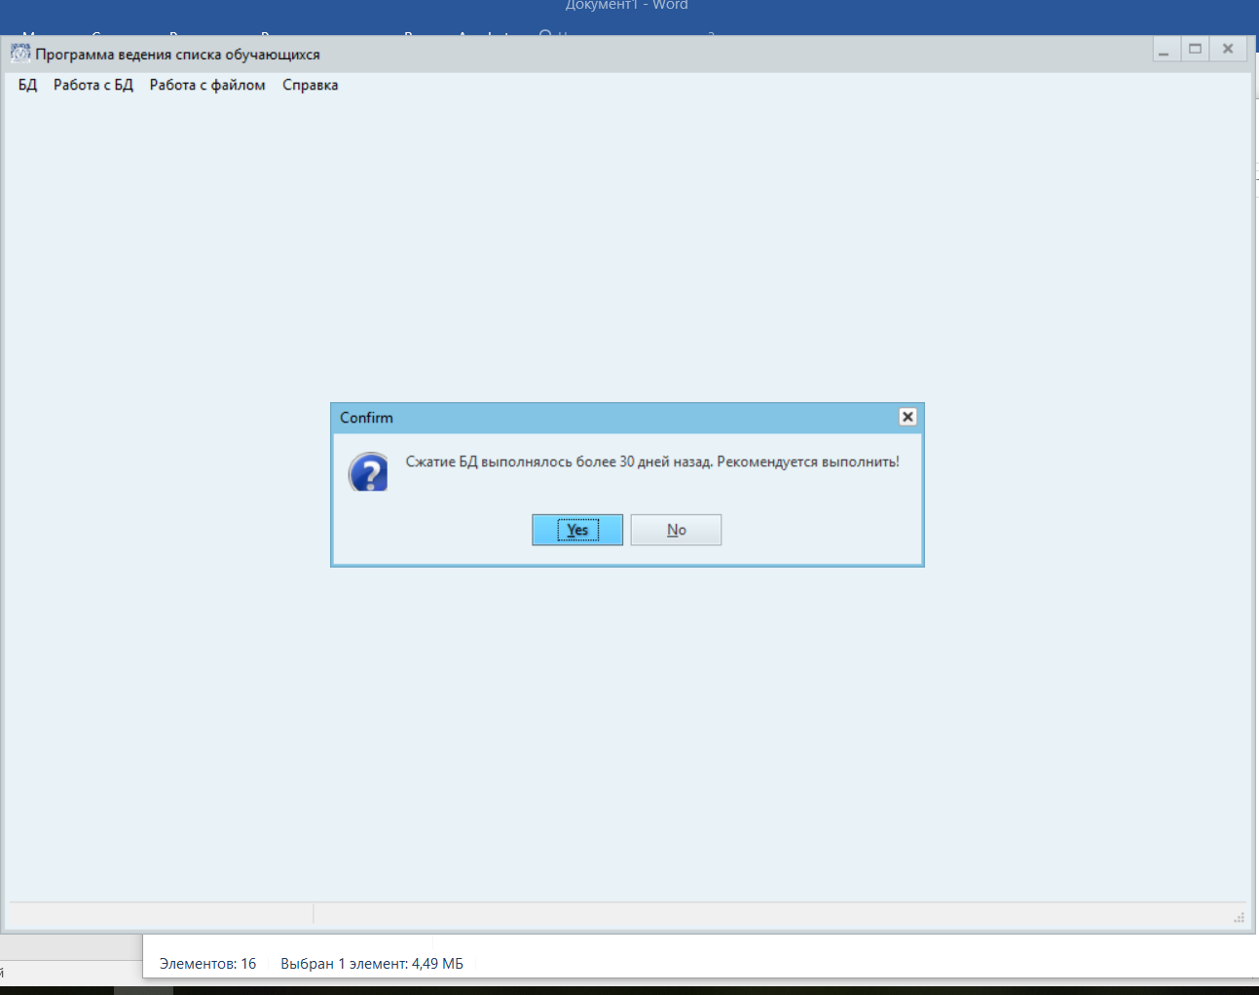
Нажимаем Yes.

После этого появится окно:
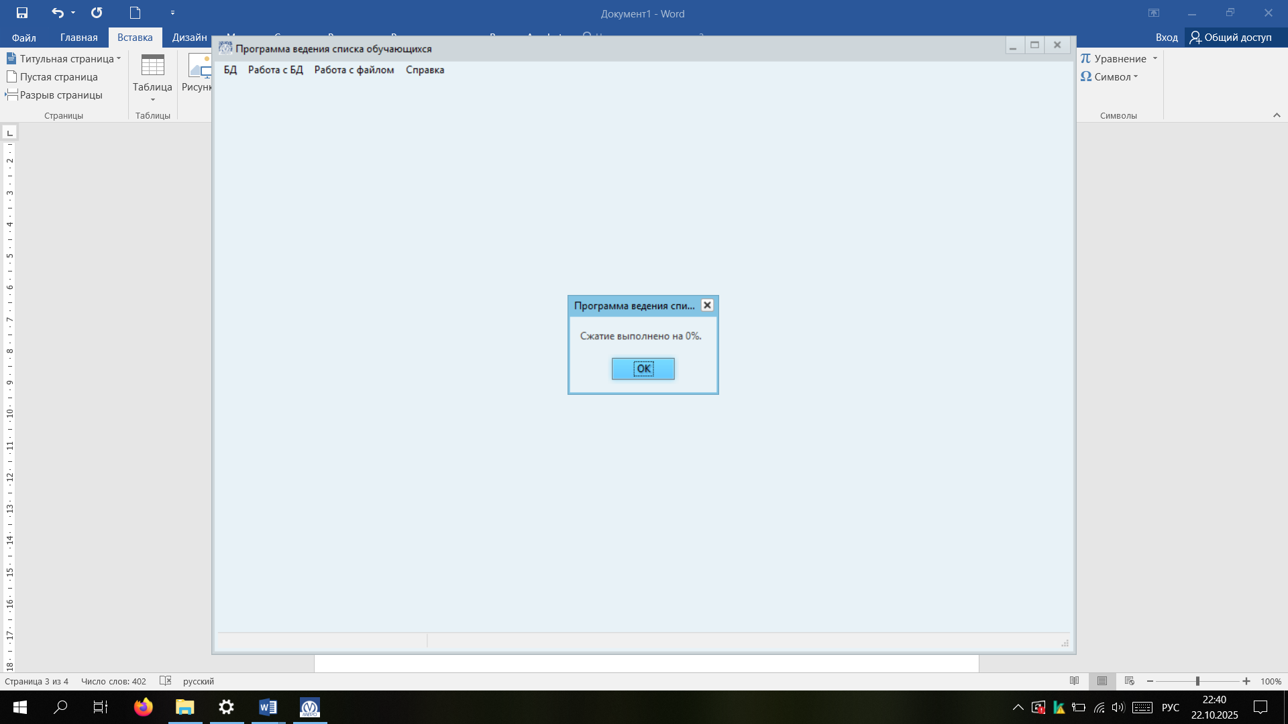

- Процент сжатия может быть разный. (Не пугаемся).
- Такое сжатие необходимо делать всегда, когда появляется данное диалоговое окно. (Но ОНО появляется не всегда).
- Поэтому, после всех внесенных изменений в базу, необходимо делать сжатие самостоятельно! (схема 2)
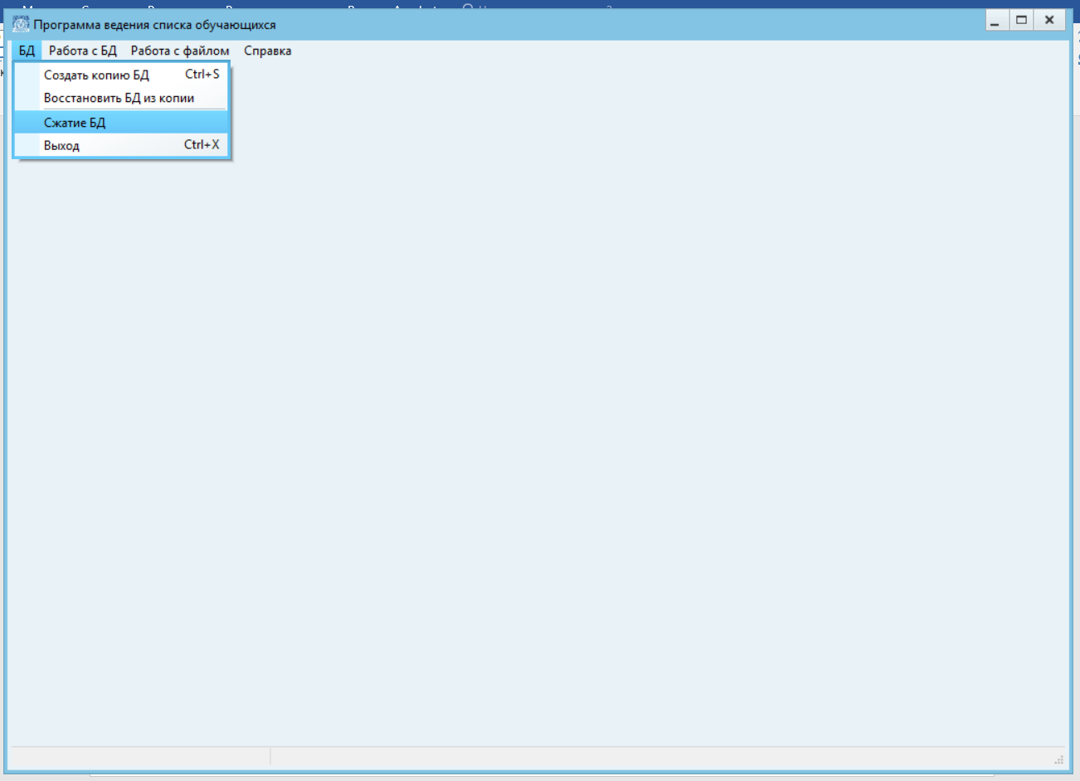
- Дальше появится другое диалоговое окно:
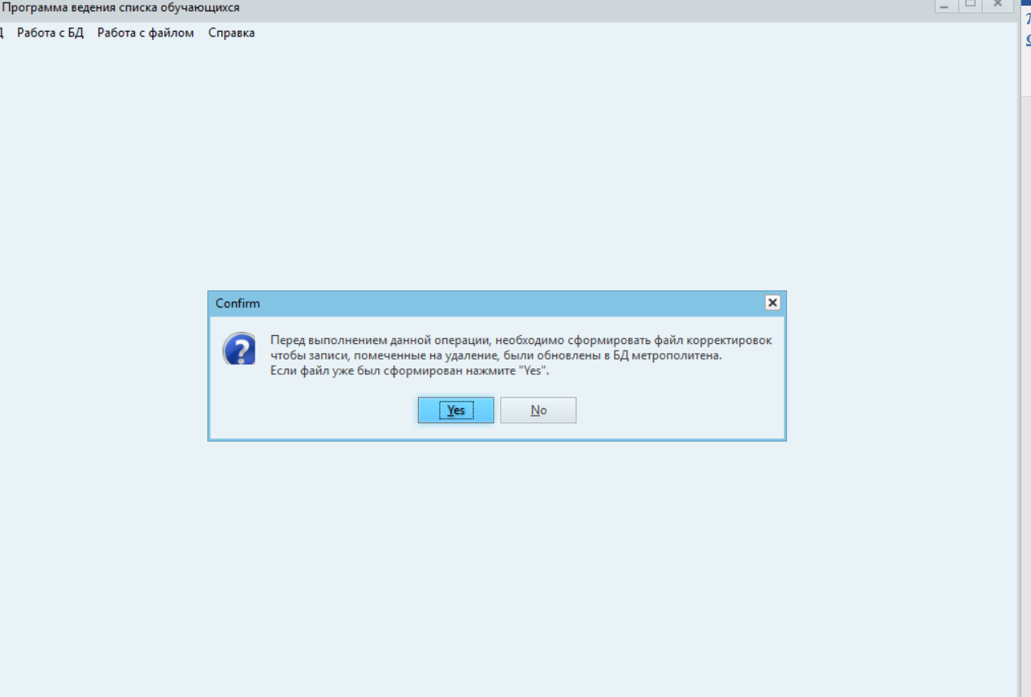
Опять нажимаем Yes.

- Обращаю Ваше ВНИМАНИЕ!!! Уже неоднократно: Все изменения (документа, каких-либо ошибок, и т.д. мы делаем ТОЛЬКО через «коррекция записей» - кнопка «изменить»!!!! Ни в коем случае не нужно удалять данного ребенка из базы со свидетельством и заносить новую запись с паспортом!!!!!!
- Если Вы вносите изменение данных (Фамилия, имя, отчество, а также номер нового свидетельства у ОДНОГО ребенка, то необходимо: сначала внести изменения, например, номера документа, сохранить и сделать СЖАТИЕ (схема 2), затем заново отрыть карточку данного ребенка и изменить уже фамилию и т.д.

- После заполнения BD_STUD создаете ТОЛЬКО актуальные записи. Созданный файл хранится в папке Export (AKTUAL.ARJ).
- Присылаете файл AKTUAL.ARJ (и только его, в таком виде, не нужно к имени файла ничего приписывать, ни номер школы, ни месяц, НИЧЕГО, только AKTUAL.ARJ) на адрес электронной почты: shabun.natalya@yandex.ru . Если в адресе не указан номер школы, в теме письма ОБЯЗАТЕЛЬНО указывать номер школы!!!!
- Хочу напомнить, тем, кто забыл, и для новых коллег СООБЩАЮ, что базу данных МЕТРОПОЛИТЕНА Вы сдаете не в РОНО, а ответственному по району, т.е. мне ШАБУНИНОЙ НАТАЛЬЕ ИВАНОВНЕ, поэтому убедительная просьба, если у родителей возникают проблемы при покупке карточки, не нужно им говорить, что Вы уже сдали базу в РОНО, т.к. родители звонят в РОНО, в ИМЦ, в РЦИ и т.д., а работники этих отделов звонят мне!!!
- Базу в город Я сдаю 2-3 раза в месяц. Конкретных дат нет. Ориентировочно это 5-8 числа и 20-25 числа месяца. О датах сдачи базы в город я сообщаю в нашей группе «База Метрополитена» в Telegram.
- Файлы Вы можете присылать в любое время, не нужно ждать информации о дате сдачи. Т.к. в случае возникновения форс-мажорных обстоятельств базу в город везу в любое время (о чем иногда даже не успеваю сообщить).
- В случае возникновения у родителей проблем с покупкой карточки:
  - Проверить правильность внесенных данных в базу школы (желательно по подлинному документу, а не по копии, которая лежит в личном деле).
  - Если все верно, звонить мне +7-921-874-77-82 (звонить ТОЛЬКО по этому телефону).
  - Если ребенок попал в базу данных за отчетный период и база уже сдана в город, можно позвонить в ГУП «Петербургский Метрополитен» 610-06-80.

НАПОМИНАЮ:

В связи с тем, что в городе начала действовать единая база данных для получения льготных (как платных, так и бесплатных) проездных билетов для обучающихся Вам теперь необходимо:
- Если у Вашего учреждения есть обучающиеся, имеющие право на приобретение бесплатного проездного билет, в связи с тем, что один из родителей, законных представителей которых участвует или участвовал в СВО, то эти же обучающиеся ОБЯЗАТЕЛЬНО должны быть и в нашей базе МЕТРОПОЛИТЕНА. Прошу обратить внимание, на то, что документы (паспорт или свидетельство обучающегося), которые должны совпадать.
===============================================================

Жду Ваши файлы (с проделанной процедурой СЖАТИЯ!!!!!) от ВСЕХ ШКОЛ в срок до 30 октября 2025 года.
31 октября планирую отвезти базу в город (дополнительно в группе напишу).
Уважаемые коллеги! Надеюсь на Ваше понимание. Если у Вас еще возникнут вопросы, пишите, звоните, всегда буду рада Вам помочь. Все проблемы решаемы.
Ответственный по району: Шабунина Наталья Ивановна, +7-921-874-77-82, shabun.natalya@yandex.ru


